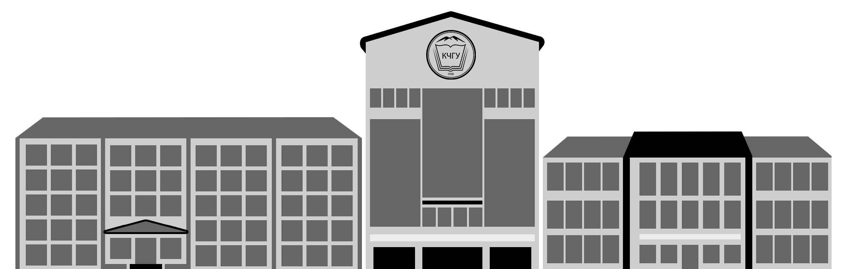
ЦЕНТР ЦИФРОВОЙ ТРАНСФОРМАЦИИ ОБРАЗОВАНИЯ
КАРАЧАЕВО-ЧЕРКЕССКОГО ГОСУДАРСТВЕННОГО УНИВЕРСИТЕТА
ИМЕНИ У.Д. АЛИЕВА
________________________________________________
ПОРЯДОК ПРЕДОСТАВЛЕНИЯ ДОКУМЕНТАЦИИ ПО ОБРАЗОВАТЕЛЬНЫМ ПРОГРАММАМ
ДЛЯ РАЗМЕЩЕНИЯ НА САЙТЕ УНИВЕРСИТЕТА
- Все документы и материалы принимаются исключительно в формате PDF;
- [!] Важно: Убедительная просьба давать файлам корректные названия. Правила оформления наименований файлов:
- Файлы должны быть пронумерованы в соответствии с их позицией в учебном плане. Использовать только простую нумерацию (01. Наименование, 02. Наименование, и т.д.), коды компонентов учебного плана в названии файла не писать;
- Не допускать никаких двойных-тройных пробелов, многоточий и прочих несоответствующих наименованию компонента учебного плана символов;
- Наименование файла должно соответствовать наименованию компонента учебного плана;
- Длинные наименования можно сокращать (читаемо сокращать);
- Не допускать ошибок в нумерации (если у вас в папке 60 файлов, то последний файл, соответственно, должен иметь 60-й номер);
- Не допускать ошибок в наименованиях (как файл назовете, так на сайте и выйдет);
- Пример правильных наименований:
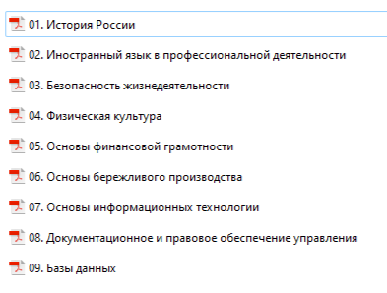
- Физическая подпись и печать не требуются;
- Все документы и материалы должны быть рассортированы по папкам: сначала по году начала подготовки, затем в соответствии с категориями, к которым они принадлежат (ОП; Учебные планы; Календарные учебные графики; Аннотации; Рабочие программы дисциплин (в том числе ФТД); Программы практик, НИР; Программы ГИА; Документы по воспитательной работе; Методические и иные документы).
Пример правильного расположения папок:
Годы начала подготовки | 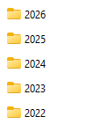
Содержимое каждого года | 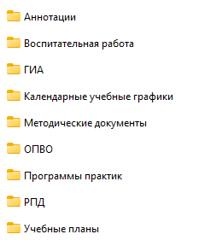
* Рабочие программы факультативных дисциплин в отдельные папки не выводить, размещайте их в папке с РПД
- Перед передачей документов для размещения необходимо сформировать полный комплект документов и материалов по передаваемой образовательной программе. Пакеты документов сформированные частично приниматься не будут;
- Передать документы в ЦЦТО КЧГУ для дальнейшей обработки и размещения можно двумя способами:
- Передать сформированный комплект документов в ЦЦТО КЧГУ на физическом носителе (USB флешка и т.д.);
- Упаковать сформированный комплект документов в архив и отправить по электронному адресу de@kchgu.ru;
- В случае обнаружения ошибок в документах и материалах после публикации, замена документов осуществляется в частном порядке.

